有关南京栖霞华侨城翡翠天域购房团购的信息
2018年南京栖霞华侨城为南财教职工的购房提供优惠。

华侨城，以创新开发运营模式改变城市

01
华侨城以文化、旅游、休闲、娱乐、酒店、商业、居住等产业布局以及“文化+旅游+地产”的独特模式。其旗下拥有多个文化主题景区，锦绣中华、民俗文化村、世界之窗、欢乐谷，其中欢乐谷连续五年在全球主题公园集团排名中，获得“亚洲第一，世界第四”的殊荣！
“为了一个家，造了一个城”，这是多元化央企华侨城的魄力，也是华侨城品牌的底气，华侨城之于南京栖霞山板块既是拓荒者也是造城者更是城市运营商，造一座城，也慢慢改变一座城。
规划总面积2.55平方公里的华侨城栖霞项目将引入全国第八座欢乐谷、玛雅海滩水公园、体育运动竞技公园、生态教育展示公园、儿童职业体验园和科技风暴公园六大主题园区。值得期待的是，南京经开区网络发言人曾表示，栖霞南京华侨城欢乐谷主题乐园预计将在近2年内开业。
除了主题乐园，这里还规划有居住、教育、休闲、商业、商务等多种功能，融旅游、文化、生活、艺术于一体，打造包罗万象的“小南京”，最终实现城市资源的整合与增值的最大化。
配套：华侨城还将在板块内建设特色风情街区、居住社区中心、约7万方的商业综合体。依托于环境还在版块内打造了一条滨江湿地公园、以及三座自然山体公园。
教育：华侨城自建2所12班幼儿园、1所42班小学和1所36班中学用地，部分教育用地可与住宅同期交付。
华侨城翡翠天域共计打造32栋住宅，其中16栋为5-6层洋房，还有16栋为9-11层小高层，小区共设了东、西2个大门出入口，整体人车分流，楼间距在30米左右。115㎡、130㎡户型。
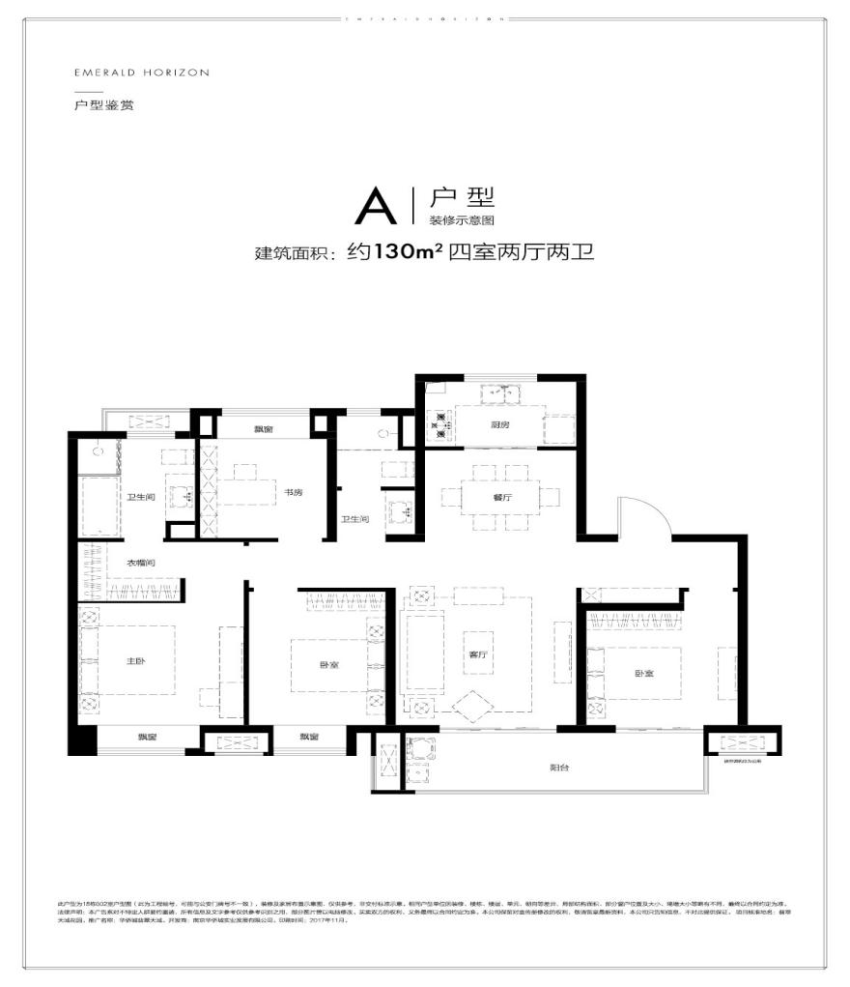
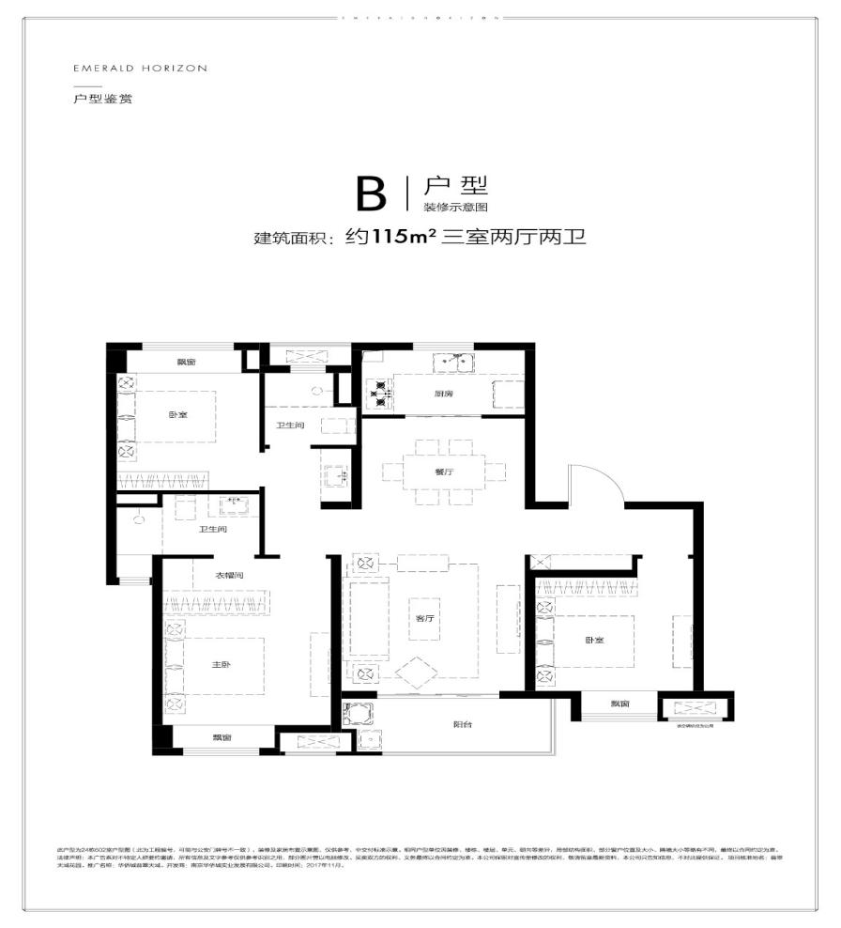

02
学校专属团购优惠来袭
本次针对于南财的职工，南京华侨城翡翠天域提供专属企业团购购房优惠，凡是本次提前报名参与本次项目购买的员工，成功认购房源，并且按时签约，可享受总价减免15000元/套的购房优惠。企业员工到达华侨城售楼处现场看房还会有专属伴手礼相赠。
有意愿的学校职工须提前与团购负责人王全勇进行报名登记，到达现场后填写团购信息单方可生效。自行前去看房登记客户不享受此团购优惠。
报名方式：
1、本次团购负责人：王全勇 13913959935（微信同号）
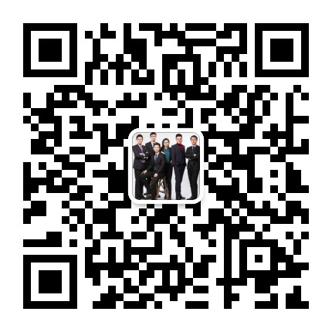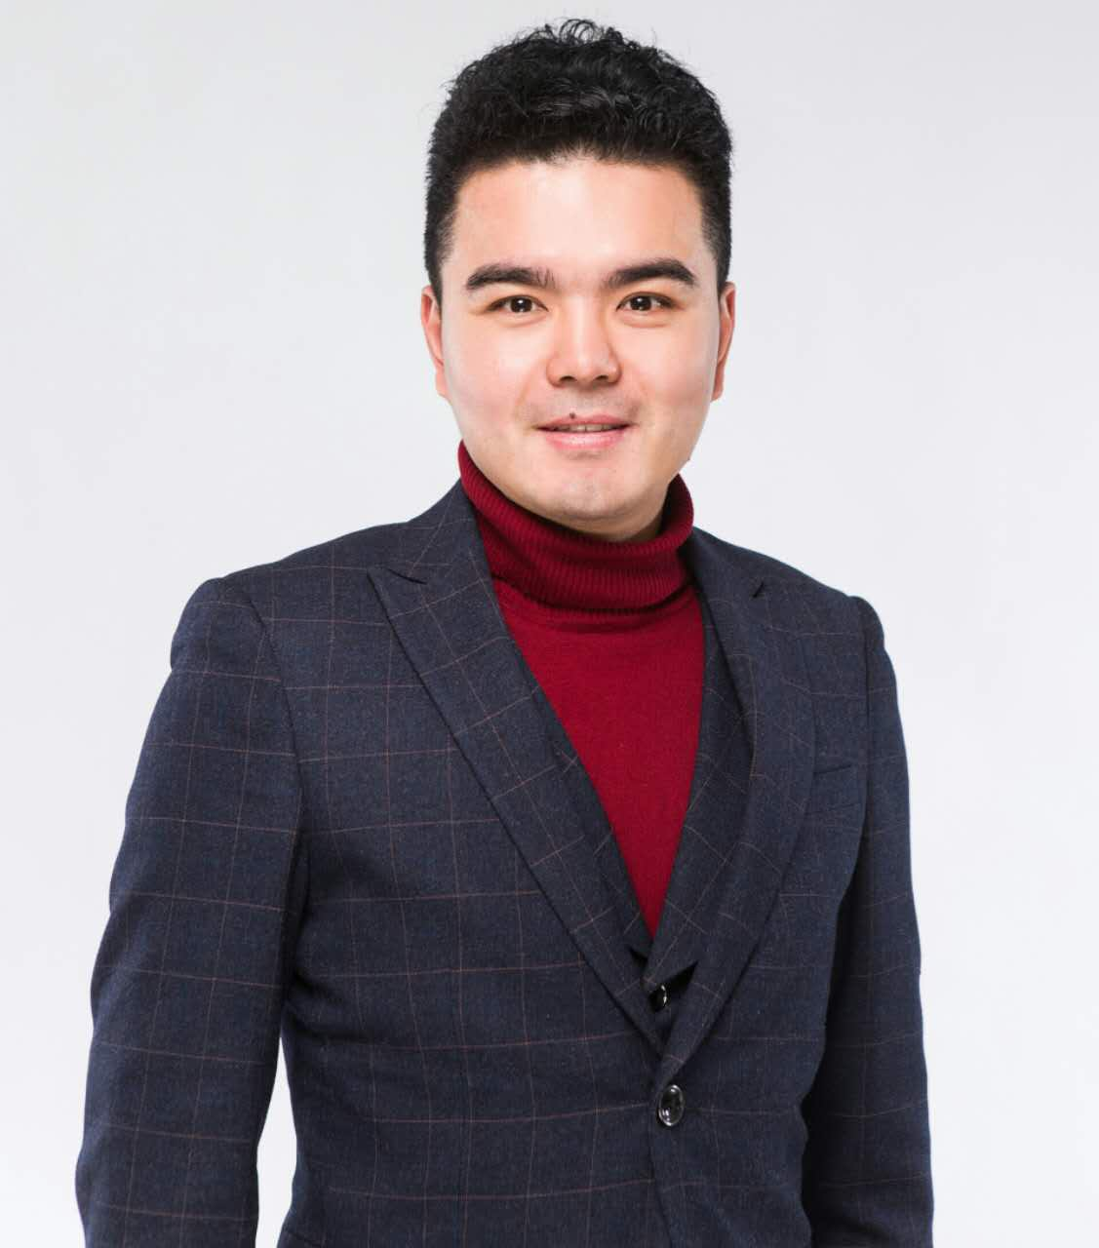

2、报名形式：意以短信或者微信报名的形式，将自己的信息：姓名+联系方式+企业名称，编辑好发送给渠道负责人王全勇。

